Contribution à la concertation sur le projet des Nielles

L’attractivité touristique et économique
Au titre des fondamentaux de Saint-Malo
À la page 23 du dossier de concertation, il est écrit :
« Saint-Malo est une destination attractive, aux fondamentaux solides : environnement exceptionnel, notoriété de qualité, évènements culturels et sportifs, destination reconnue de tourisme santé/bien-être, arrivée du TGV et de la LGV ...
Saint-Malo bénéficie donc d’une forte attractivité, d’atouts sur le plan touristique et doit chercher à renforcer sa position. »
Cette présentation de Saint-Malo en termes strictement commerciaux exonère les porteurs de projet de pousser plus loin l’analyse de l’attractivité de Saint-Malo. Les fondamentaux solides et l’environnement exceptionnel cités par le dossier ne sont pas expliqués autrement que par l’aubaine qu’ils constituent. Les « entrepreneurs » de ce dossier sont comme les photographes amateurs qui se tournent vers le large, pour magnifier l’horizon marin, et vers la vieille ville, pour capter l’horizon des remparts anciens. Or cette vision n’est que la partie immédiate de Saint-Malo, prête à servir, à consommer.
En réalité
Saint-Malo est une ville d’horizons. Construite en grande partie sur des espaces jadis occupés par la mer, les anciens rivages sont encore inscrits dans sa géographie et son tissu urbain. La Montagne Saint-Joseph, Saint-Servan, La Tréhérais, la côte des Masses, le haut de la Marne… autrefois points de vue sur la mer, ouvrent sur la ville d’aujourd’hui et en dressent les limites. Ils constituent des reliefs, des perspectives et des horizons dont les malouins sont imprégnés et qui façonnent leur boussole urbaine.
Ce qui est vrai pour les malouins l’est également pour les touristes. Saint-Malo tire son attractivité de sa taille humaine. Ce ressenti apaisant est parfaitement matérialisé à partir des promenades au nord de la cité d’Alet ou de la pointe de la Varde et recherché par les résidents temporaires ou permanents. Si la ville a encore cette richesse, malgré la médiocrité de beaucoup de constructions, c’est grâce à leurs gabarits, aux espaces libres et aux vues vers la ville ou vers le large qui la ponctuent.
La proposition du projet des Nielles, comme de beaucoup d’autres, est d’occuper tout espace disponible, de fermer ces vues et de sur-densifier par des constructions de grand gabarit.
La ville est manifestement un objet hors de la compréhension des porteurs du projet, objectifs financiers en tête, ils s’apprêtent à en affaiblir encore un peu plus les fondamentaux au détriment de l’intérêt général.

Au titre des caractéristiques
La présentation omet également de citer parmi « les fondamentaux solides », la facilité d’accès aux plages sans discrimination et quels que soient les revenus des individus.
Le projet va à l’encontre de ce principe, en réservant l’espace public du camping aux activités de résidents temporaires fortunés.
Sur le plan de l’attractivité touristique, le camping que l’on prétendait en difficulté est en réalité en pleine reconquête. En Bretagne le tableau de l’INSEE (ci-après) fait état d’un net regain en 2017.
À Saint-Malo, la fermeture de cet espace sur le littoral, convoité de longue date, porte atteinte à la diversité de l’accueil touristique. Cette diversité s’inscrit pourtant dans l’intérêt général de la grande masse des français et visiteurs étrangers qui ne disposent pas des ressources pour s’offrir les hôtels de luxe.
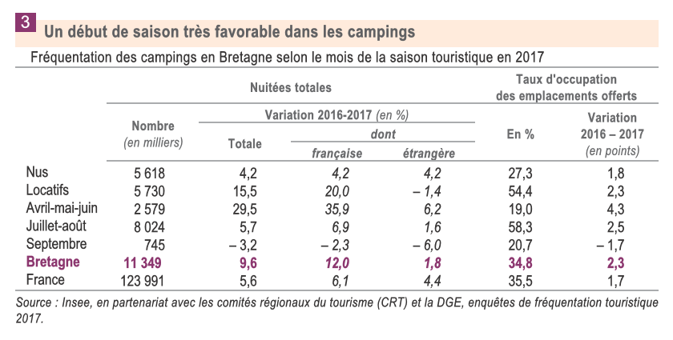

Sur les termes utilisés dans le dossier de concertation
« Saint-Malo doit aussi faire face au dynamisme des destinations concurrentes (Normandie, Bretagne Sud, côte Atlantique principalement) qui se dotent des outils permettant d’attirer la clientèle santé/bien-être »
Ces termes entretiennent la confusion entre l’intérêt particulier, du groupe porteur du projet confronté à la concurrence, et l’intérêt général des malouins. Saint-Malo ne peut se résumer à la vision ou aux intérêts d’un groupe spécialisé dans l’industrie du tourisme.

Sur l’emploi
À la page 25 du dossier de concertation :
Le second aspect de l’intérêt général supposé de ce dossier serait la création de 150 emplois, plus 75 emplois indirects. Le dossier ne comporte aucune référence, ni indication sur des redéploiements saisonniers provenant de l’ensemble des sites du groupe ou de personnes en formation, exécutant des tâches quotidiennes auprès des clients…
Cet aspect, aujourd’hui non démontré et sans engagement précis, ne peut être pris en compte en l’état et participer à l’évaluation de l’intérêt général.

L’intérêt général et la bande littorale
La bande littorale, dans sa partie urbaine, est une succession de résidences et de commerces (hôtellerie et restauration). Beaucoup de ces derniers ont réinvesti des résidences, limitant en partie les stigmates des constructions touristiques dites « modernes » en front de mer. Mais l’équilibre du bâti est aussi fragile que celui de l’usage.
Tout au long des 3.8 km de littoral, allant du Palais du Grand Large vers la pointe de la Varde, le groupe Raulic est propriétaire, gestionnaire, ou locataire d’au moins sept établissements. Dans ces conditions, nous pensons que :
- Diminuer la mixité d’usage de la bande littorale va à l’encontre des caractéristiques qui font de Saint-Malo une destination touristique tournée vers la diversité d’accueil.

- Livrer une partie publique de la bande littorale à un groupe privé qui dispose de nombreux sites au même endroit et destinés à l’accueil de populations touristiques de même type est contraire à la mixité sociale nécessaire, y compris dans l’accueil touristique.

- L’intérêt général ne consiste pas à renforcer l’implantation d’un groupe privé, aussi bien établi sur la bande littorale, en lui vendant le domaine public des Nielles. Ce quasi-monopole d’un groupe au seul service d’une population pourvue de moyens financiers confortables est exorbitant de droit commun et contraire à l’intérêt général.

La loi littorale
La loi littorale a introduit dans le code de l’urbanisme plusieurs dispositions.
- L’article L 121-22 du code de l’urbanisme indique que « les schémas de cohérence territoriale et les plans locaux d'urbanisme doivent prévoir des espaces naturels présentant le caractère d'une coupure d'urbanisation. »
Le dossier de concertation montre qu’à l’endroit prévu, l’espace libre de construction, surplombant les rochers, constitue une coupure de l’urbanisation à l’échelle du quartier. Située entre l’urbanisation dense de la ville et la zone Natura 2000 qui débute à la Varde, elle représente une respiration visible dans le tissu bâti hétérogène de cette partie du littoral. Cette visibilité est accentuée par la masse rocheuse de la falaise présente à cet endroit.
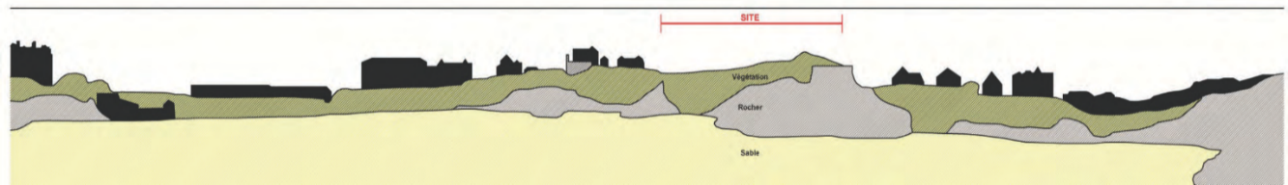
- L’article L121-21 du Code de l’urbanisme indique que « Pour déterminer la capacité d'accueil des espaces urbanisés ou à urbaniser, les documents d'urbanisme doivent tenir compte :
3° Des conditions de fréquentation par le public des espaces naturels, du rivage et des équipements qui y sont liés. »
Le dossier de concertation ne tient pas compte des conditions de fréquentation du rivage par le public. Sur le plan du stationnement, le projet réduit de fait les surfaces disponibles en privatisant une partie de l’espace public. D’autre part l’activité de l’établissement entraînera une concurrence continue entre les véhicules des résidents permanents, ceux liés à l’activité (clientèle des deux sites, fournisseurs, salariés, stagiaires) et ceux des utilisateurs de la plage.
Dans ces conditions, la fréquentation de la plage sera difficile, seuls les utilisateurs des équipements hôteliers, non accessibles à la majorité de la population, disposeront de l’assurance d’y accéder. Cela modifierait de façon importante et inégalitaire les conditions de fréquentation par le public des espaces naturels et du rivage.

Conclusion
Par sa nature et son emplacement, le projet du Groupe Raulic ne peut être considéré comme répondant à l’intérêt général.
L’utilisation du terrain doit répondre à un ou des besoins publics déterminés en concertation avec la population dès l’échec de la procédure actuelle.

